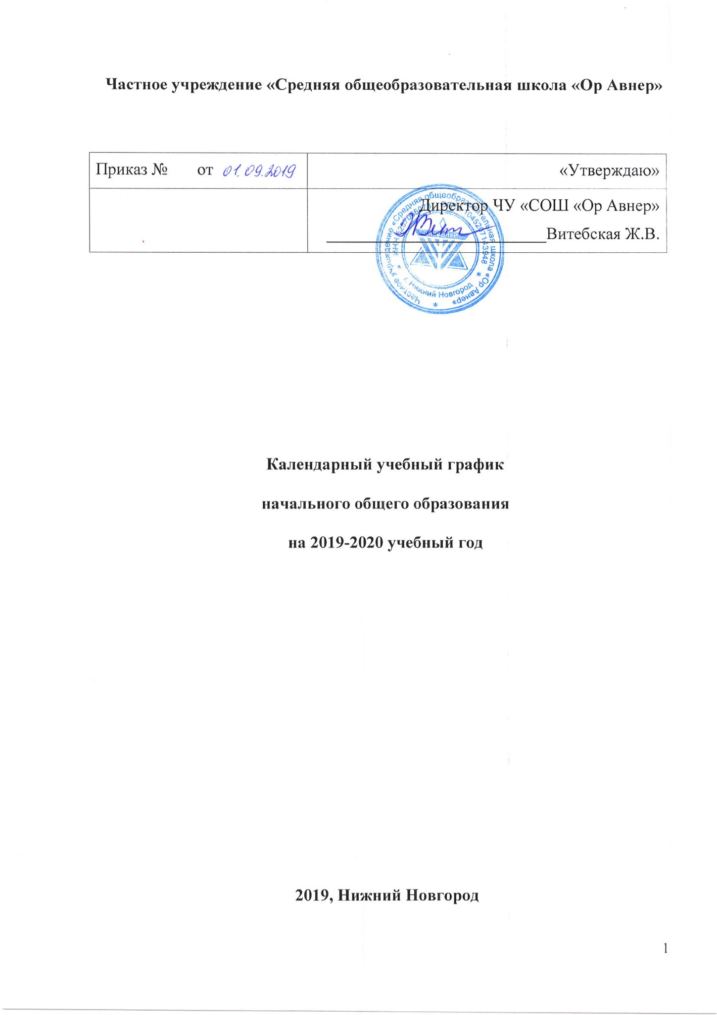
Пояснительная записка
Календарный учебный график разработан в соответствии с:
- Федеральным законом N 273-ФЗ от 29.12.2012. «Об образовании в Российской Федерации», п.9 ст.2; п.5 ст.12., п.6 ст.28., ст.30; п.11 ст. 34.
- Федеральным государственным образовательным стандартом начального общего образования, утвержденным приказом Министерства образования и науки Российской Федерации от 06.10.2009 г № 373 в действующей редакции;
- СанПиНов 2.4.2.2821-10. (29.12.2010, постановление Главного государственного санитарного врача РФ №189).п.10.3; п.10.31.
- Приказа Министерства образования Российской Федерации от 9 марта 2004г., №1312 «Об утверждении Федерального базисного учебного плана и примерных учебных планов для образовательных учреждений Российской Федерации, реализующих Программы общего образования»
-Письмо Минобразования России от 25.09.2000 2001/11-13 «Об организации обучения в первом классе в адаптационный период»;
-Письмо Минобразования от 20.04.2001 №408/13-13 «Рекомендации по организации обучения первоклассников в адаптационный период»
- Уставом школы
- Положением о формах, периодичности, порядке текущего контроля успеваемости и промежуточной аттестации учащихся

Организация образовательного процесса в школе регламентируется ООП НОО в части учебного плана, годового календарного графика, а также расписанием учебных занятий, расписанием звонков, графиком контрольных и практически работ, графиком ВШК, графиком проведения промежуточной аттестации на 2019-2020учебный год.
В ЧУ «СОШ «Ор Авнер» установлен следующий годовой календарный учебный график на 2019-2020 учебный год:

1. Продолжительность учебного года.
Начало учебного года — 02 сентября 2019
Окончание учебного года на уровне начального общего образования (1-4 классы)-22 мая 2020 года
Продолжительность учебного года на уровне начального общего образования в 1 классе составляет:
- в разрезе учебной деятельности -33 учебные недели,
- в разрезе внеурочной деятельности -34учебные недели,

Продолжительность учебного года на уровне начального общего образования в 2-4 классах составляет:
- в разрезе учебной деятельности -34учебные недели,
- вразрезе внеурочной деятельности-35 учебные недели.

2. Продолжительность учебных периодов.
Учебный год на уровне начального общего образования делится н 4 четверти:
1 четверть - 02.09.2019 — 31.10.2019
2 четверть – 05.11.2019 — 27.12.2019
3 четверть - 09.01.2020 — 07.04.2020
4 четверть - 17.04.2020 – 29.05.2020

3. Сроки и продолжительность каникул.
Осенние каникулы: с 01.11.2019 по 04.11.2019 (4 дня)
Зимние каникулы: с 28.12.2019 по 08.01.2020 (12 дней)
Весенние каникулы: с 8.04.2020 по 16.04.2020 (9 дней)
Дополнительные каникулы для первоклассников: с 03.03.2020 по 09.03.2020 (7 дней)
Дополнительные каникулы для 2-4 классов: с 05.03.2020 по 09.03.2020 (5дня).
4. Нерабочие праздничные дни.
В течение учебного года установлены следующие нерабочие праздничные дни:
Национальные праздники
Рош-а-Шана -30 сентября 2019года-01октября 2019года
Йом Кипур – 09 октября 2019 года
Суккот – 14-15 октября 2019 года
Симхат Тора – 21-22 октября 2019 года
Песах – 08-16 апреля 2020 года
Шавуот -29-30 мая 2020 года

Государственные праздники
02-04 ноября – День народного единства
23-24 февраля – День защитника Отечества
7-9 марта – Международный женский день
01-05 мая – Праздник труда
9-11 мая – День Победы

5. Режим работы образовательного учреждения
Понедельник — пятница: с 8.20 до 16.30; в субботу, воскресенье и праздничные дни (установленные законодательством Российской Федерации и локальными нормативными актами школы) образовательное учреждение не работает.
На период школьных каникул приказом директора устанавливается особый график работы образовательного учреждения.
Учебные занятия начинаются в 08.20 часов утра.
Расписание звонков (пн – чтв) на уровне начального общего образования (2-4 классы).
1 урок 08.20 - 09.00
2 урок 09.20 - 10.00
3 урок 10.15 - 10.55
4 урок 11.05 - 11.45
5 урок 11.55 - 12.35
6 урок 13.00 - 13.40
7 урок 13.50 - 14.30
8 урок 14.40 - 15.20

Расписание звонков (пт) на уровне начального общего образования (2-4 классы).

В периоды 03.09-8.11 и 09.02-22.05 В период 9.11-08.02
1 урок 08.20 - 09.00 1 урок 08.20 - 08.55
2 урок 09.15 - 09.55 2 урок 09.10 - 09.45
3 урок 10.10 - 10.50 3 урок 10.00 - 10.35
4 урок 11.00 - 11.40 4 урок 10.40 - 11.15
5 урок 11.45 - 12.25 5 урок 11.20 - 11.55
6 урок 12.45 - 13.25 6 урок 12.00 - 12.30
7 урок 13.30 - 14.10 7 урок 12.45 - 13.20

В ЧУ «СОШ «Ор Авнер» используется «ступенчатый режим обучения» в первом полугодии (в сентябре, октябре- три урока, динамическая пауза, нетрадиционный урок), в ноябре-декабре два урока, динамическая пауза, два урока.

Расписание звонков для 1 класса на адаптационный период (сентябрь-октябрь 2019 года)
Пн-чт
1 урок 08.20-08.55
2 урок 09.20-09.55
Динамическая пауза 10.15-10.55
3 урок 11.05-11.40
Нетрадиционное занятие 11.55-12.30

Расписание звонков для 1 класса на адаптационный период (сентябрь-октябрь)
Пт
1 урок 08.20-08.55
2 урок 09.15-09.50
Динамическая пауза 10.05 -10.45
3 урок 11.00-11.35
Нетрадиционное занятие 11.45-12.20

Расписание звонков для 1 класса на адаптационный период (ноябрь-декабрь 2019 года)
Пн-чт
1 урок 08.20-08.55
2 урок 09.20-09.55
Динамическая пауза 10.15-10.55
3 урок 11.05-11.40
4 урок 11.55-12.30

Расписание звонков для 1 класса на адаптационный период (ноябрь-декабрь 2019 года)
Пт
1 урок 08.20-08.55
2 урок 09.15-09.50
Динамическая пауза 10.05 -10.45
3 урок 11.00-11.35
4 урок 11.45-12.20

Расписание звонков на уровне начального общего образования для класса в период с января по май 2020 года соответствует расписанию 2-4 классов начального общего уровня образования.

5. Регламентирование образовательного процесса на неделю
В образовательном учреждении устанавливается продолжительность учебной недели для учащихся 1-4 классов – 5 дней.

6. Промежуточная аттестация учащихся
Промежуточная аттестация учащихся 1-4 классов проводится в рамках учебного года в соответствии Положением о формах, периодичности, порядке текущего контроля успеваемости и промежуточной аттестации учащихся

7. График проведения промежуточной аттестации
Промежуточная аттестация за 1 четверть во 2-4классах проводится в порядке установленном Положением о формах, периодичности, порядке текущего контроля успеваемости и промежуточной аттестации учащихся.
Промежуточная аттестация за 2 четверть во 2-4классах -”Зимняя сессия” проводится согласно графика утвержденного директором ЧУ “СОШ “Ор Авнер”:
16.12-20.12 -проведение промежуточной аттестации
23.12-27.12-ликвидация академической задолженности
Промежуточная аттестация за 3 четверть в 2-4 классах проводится в порядке установленном Положением о формах, периодичности, порядке текущего контроля успеваемости и промежуточной аттестации учащихся.
Промежуточная аттестация за 4 четверть в 1-4 классах -”Летняя сессия” проводится согласно графика утвержденного директором ЧУ “СОШ “Ор Авнер”:
11.05.-15.05- проведение промежуточной аттестации
18.05-21.05 -ликвидация академической задолженности.

